**TUGAS PHP MANDIRI 03**

**PENGEMBANGAN PERANGKAT LUNAK**



|  |  |
| --- | --- |
| Abdullah Qa’id Mu’aadz | 22255601001 |

PeTIK II Jombang YBM PLN Tahun Akademik 2022/2023

Denanyar Utara, Plosogeneng,Kec. Jombang,

Kabupaten Jombang, Jawa Timur

1. Laporan tutorial

* Buat folder baru dengan nama p6
* Lalu buka folder diatas dengan code editor masing-masing (yang saya gunakan visual studio code)
* Buat file latihan 1

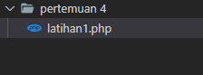

* Membuat array versi lama

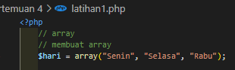

* Membuat array versi baru



* Membuat array dengan tipe data yang berbeda-beda (integer, string, boolean)



* Menampilkan array versi debugging

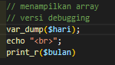

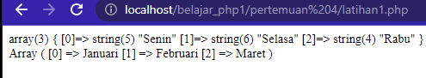

* Menampilkan 1 elemen pada array (elemen pertama di dalam array adalah index 0)

 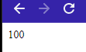

* Menampilkan array menggunakan perulangan
* Buat div dengan class kotak lalu isi dengan , lalu buat CSS nya dan buat hover nya

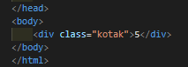 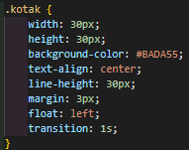

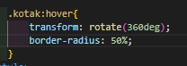

* Buat array di atas div kotak, gunakan foreach

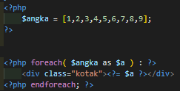 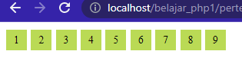

* Membuat array didalam array/Multidimensi



* Menampilkan angka “6” (index pertama “[1]” untuk menentukan elemen array yang diluar nya(tanda kurung siku yang warna ungu) sedangkan index kedua “[2]” adalah isi/nomor yang di dalem array pertama)

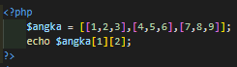 

* Contoh

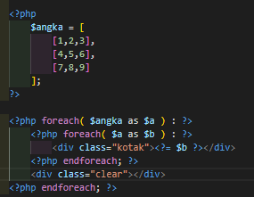 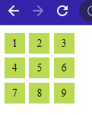 

* Buat file baru latihan2.php, lalu isi dengan array mahasiswa

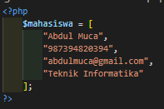 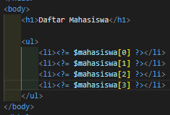

* Menampilkan 2 data mahasiswa

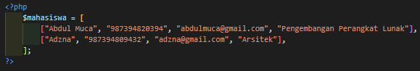

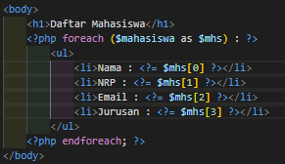 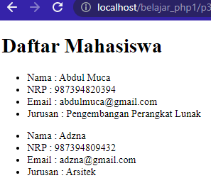

* Membuat array associative

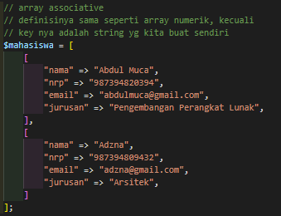

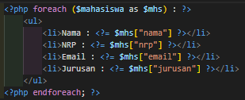

* Menampilkan nama adzna

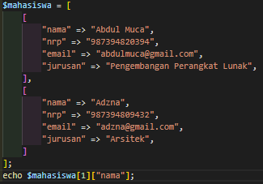 

* Membuat array didalam array lagi

